**Автобиография**

Лични информация :

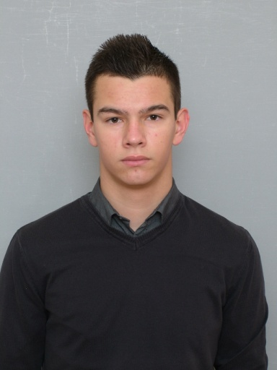

гр. Свиленград



[shmid@abv.bg](mailto:shmid@abv.bg)



Пол : Мъж

Дата на раждане : 14/05/1997

Националност : Българин

|  |  |
| --- | --- |
| Опит в Интеракт |  |

*01/07/2013 – 30/06/2014* **Президент**

*Интеракт клуб Свиленград*

* управление на клуба
* организиране и ръководене на сбирките на клуба
* организиране и участие в проекти и инициативи
* набиране на членове
* членство в комисиите на клуба

*01/07/2014 и понастоящем* **АДИП за Зона 5**

*Дистриктна Интеракт Комисия*

* осъществяване на пряка връзка между клубовете и Дистриктната Интеракт Комисия
* организиране на зонални срещи
* следене дейността на клубовете в зоната
* информация за всички проекти, инициативи и дейности на клубовете в зоната
* оказване на помощ, при нужда

|  |  |
| --- | --- |
| Образование |  |

15/09/2004 – 30/06/2011 ОУ „Иван Вазов” гр. Свиленград

Основно Образование

Завършено Основно образование с успех : 6.00

15/09/2011 и понастоящем ПГССИ „Христо Ботев” гр. Свиленград

Средно Образование

Успех през изминалата учебна година : 6.00

*Придобити комуникациионни и организациионни умения чрез участието в Европейски проекти по програмата* ***Youthpass***  *и участие в RYLA Семинар Хасково – май 2013г.*